Уведомление и Фотофиксация
самовольно установленных и (или) незаконно эксплуатируемых временных сооружений на территории Коминтерновского района городского округа город Воронеж,
подлежащих принудительному демонтажу 04.12.2023

№ | Сооружение | Арес,  условный номер | Фото | Владелец постройки | Время демонтажа
1 | Металлический гараж | Расположен на земельном участке в районе домов 174-184 по ул. 9 Января, условный № 2 | 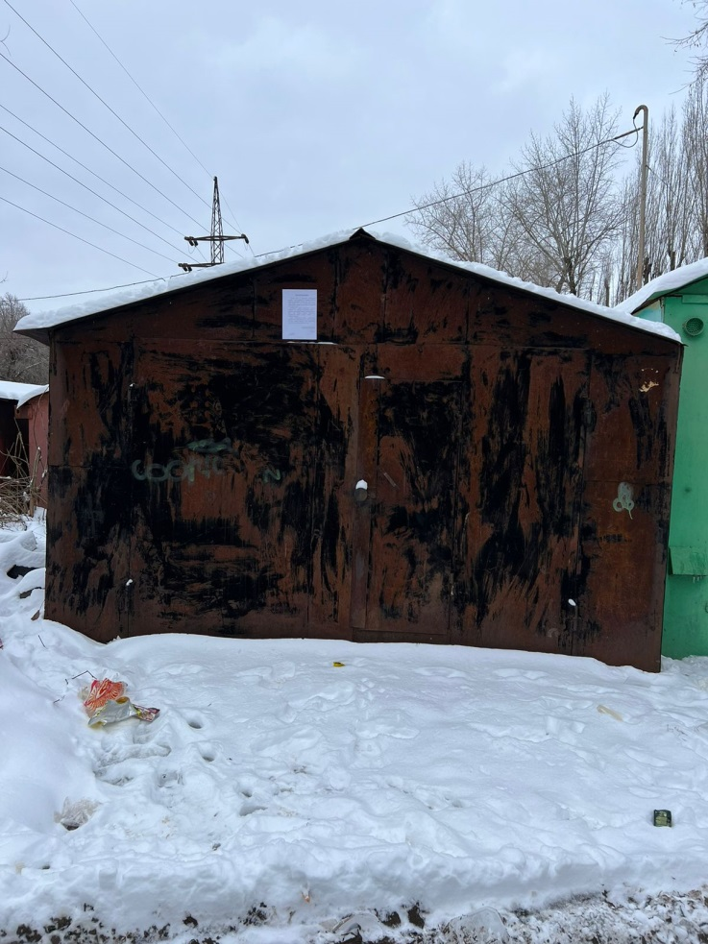 | Не выявлен | 10-00ч
2 | Металлический гараж | Расположен на земельном участке в районе домов 174-184 по ул. 9 Января, условный №3 | 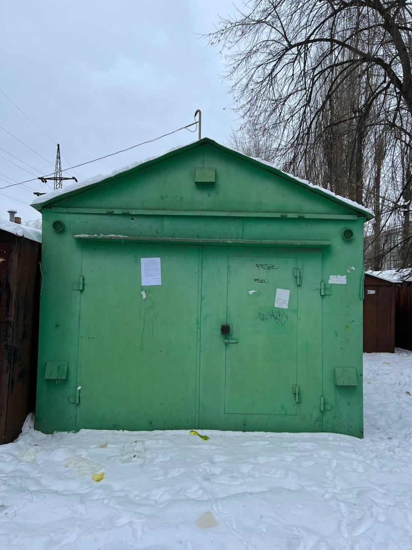 | Не выявлен | 10-00ч
3 | Металлический гараж | Расположен на земельном участке в районе домов 174-184 по ул. 9 Января, условный № 6 | 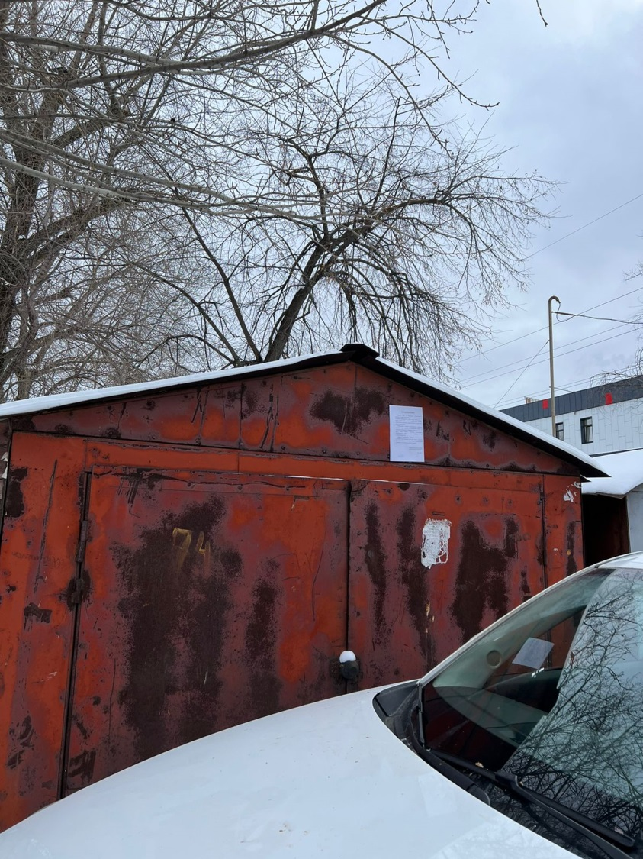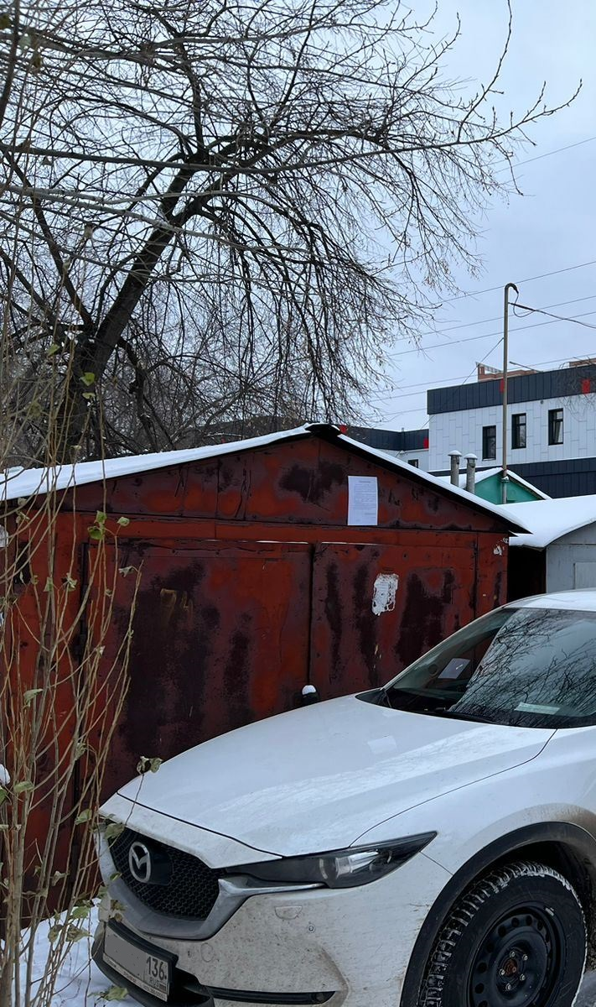 | Не выявлен | 10-00ч
4 | Металлический гараж | Расположен на земельном участке в районе домов 174-184 по ул. 9 Января, условный №7 | 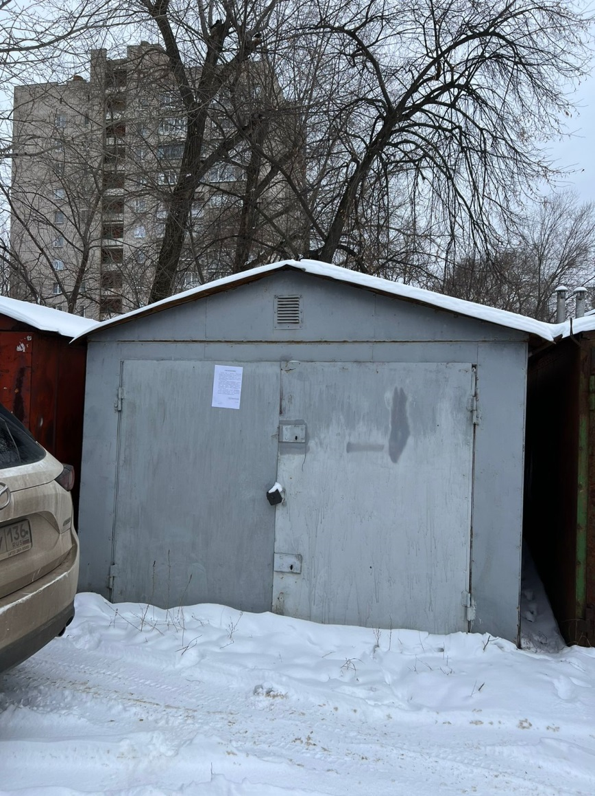 | Не выявлен | 10-00ч
5 | Металлический гараж | Расположен на земельном участке в районе домов 174-184 по ул. 9 Января, условный №8 | 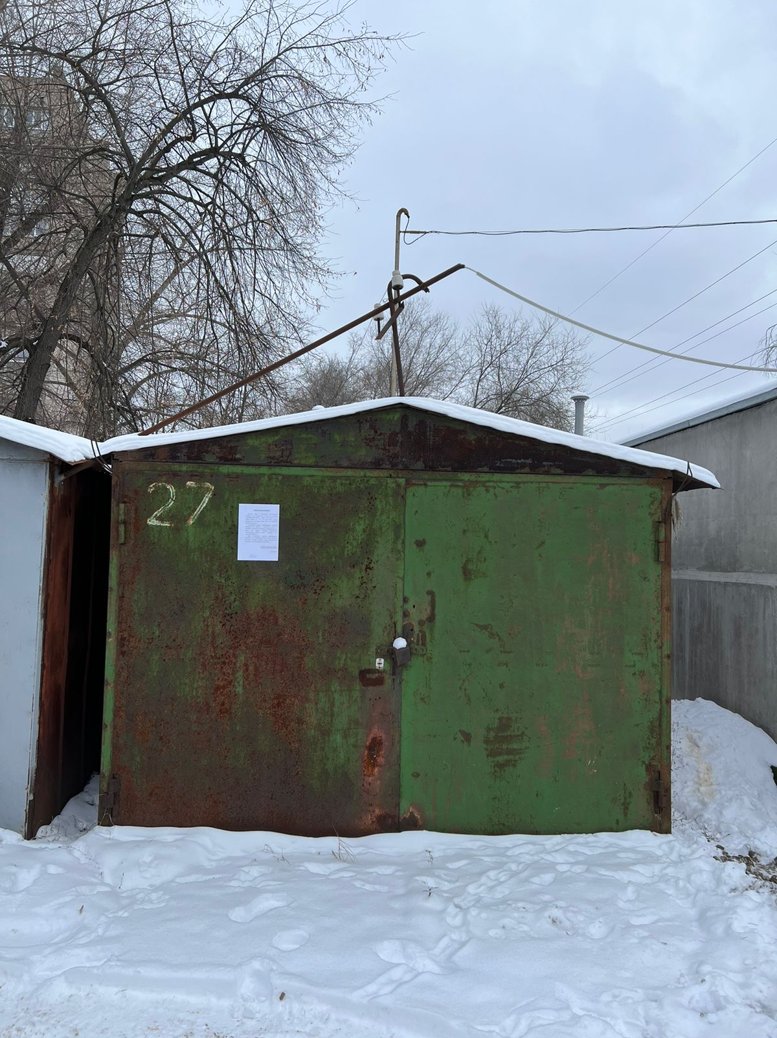 | Не выявлен | 10-00ч
6 | Металлический гараж | Расположен на земельном участке в районе домов 174-184 по ул. 9 Января, условный № 10 | 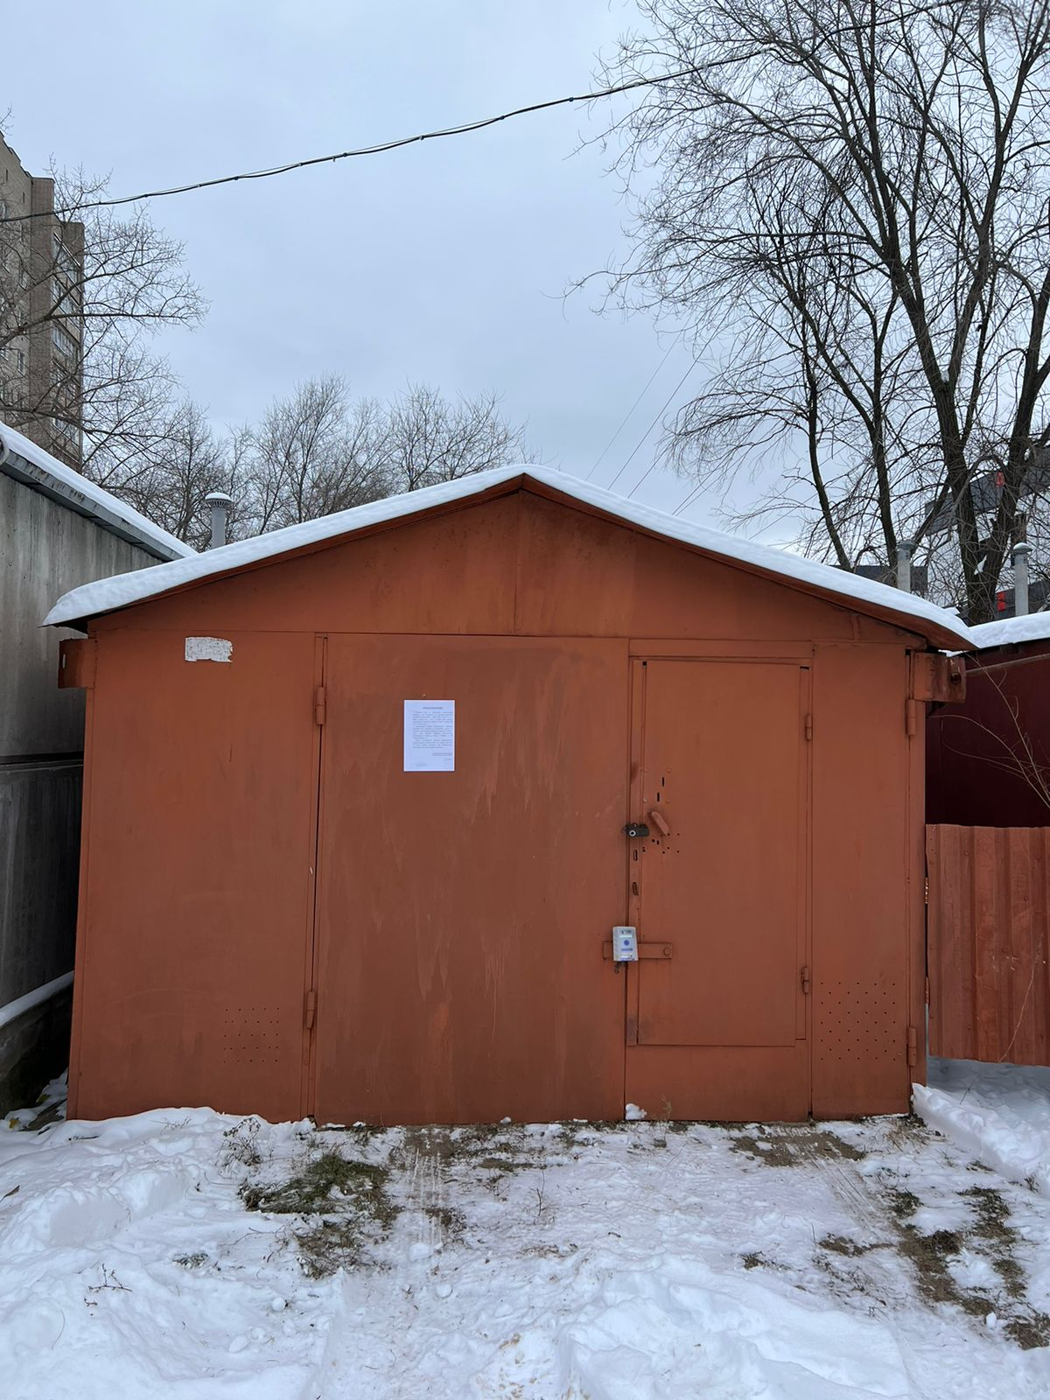 | Не выявлен | 10-00ч
7 | Металлический гараж | Расположен на земельном участке в районе домов 174-184 по ул. 9 Января, условный № 11 | 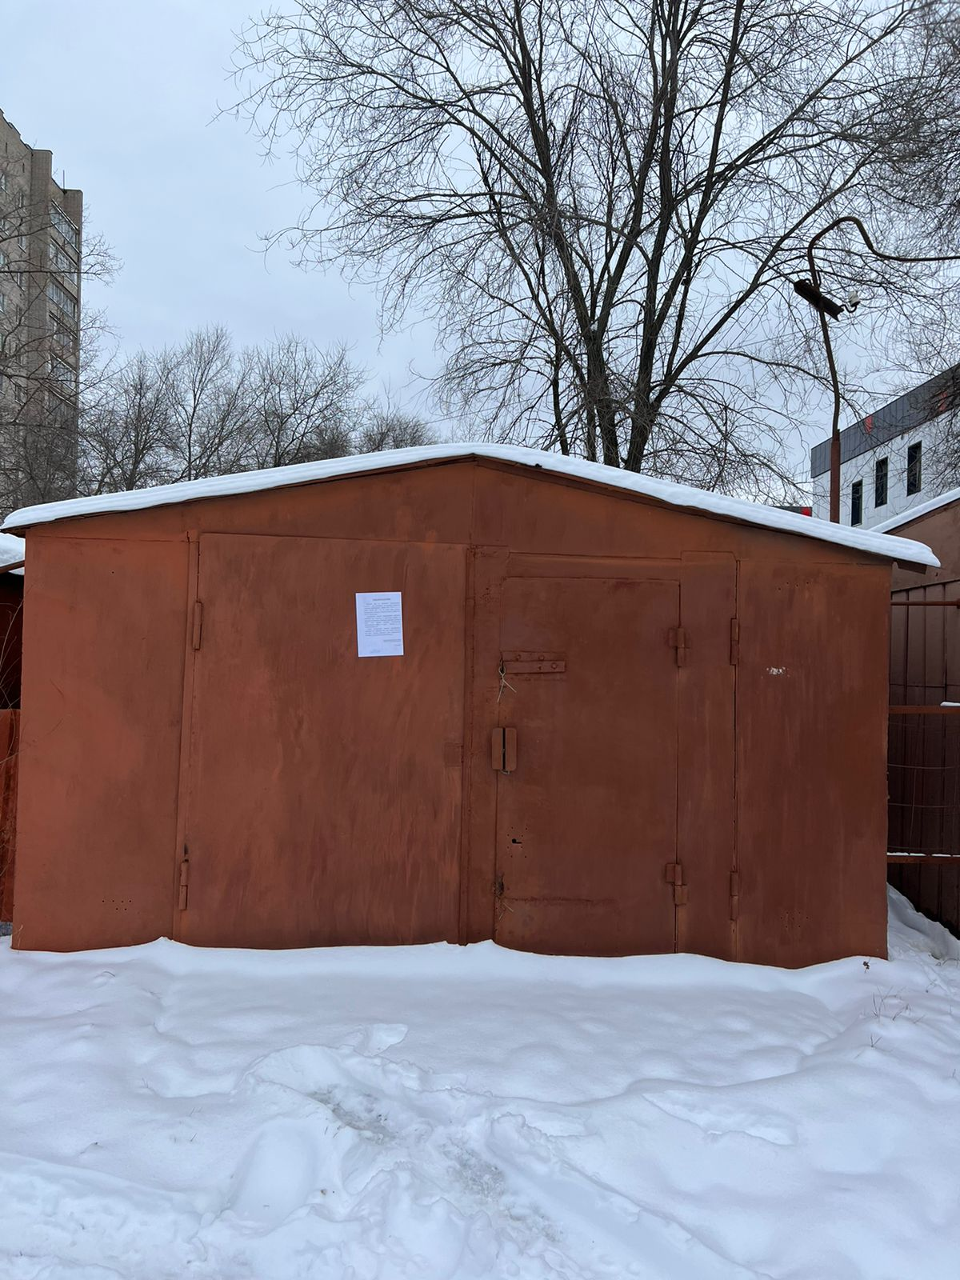 | Не выявлен | 10-00ч
8 | Металлический гараж | Расположен на земельном участке в районе домов 174-184 по ул. 9 Января, условный № 12 | 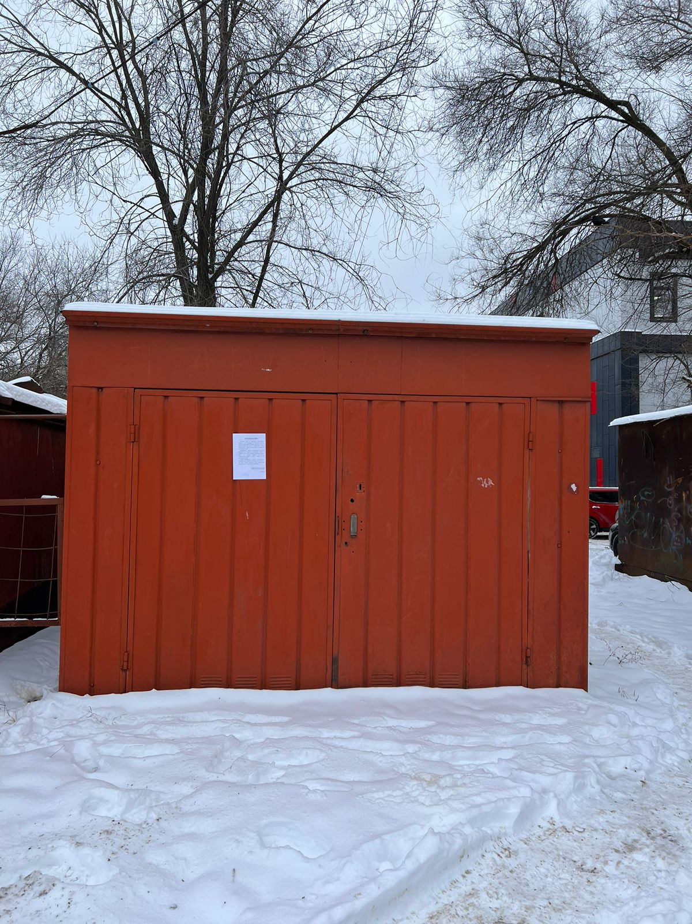 | Не выявлен | 10-00ч
9 | Металлический гараж | Расположен на земельном участке в районе домов 174-184 по ул. 9 Января, условный №13 | 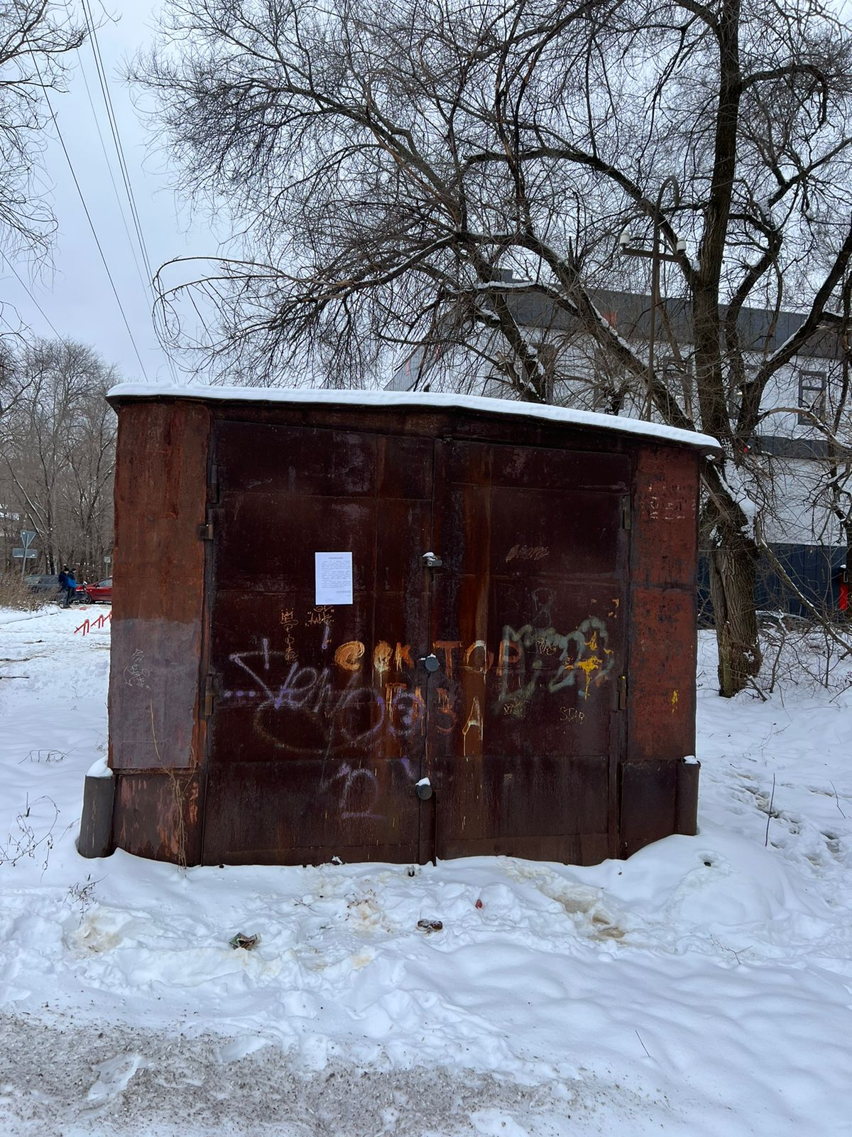 | Не выявлен | 10-00ч
10 | Металлический гараж | Расположен на земельном участке в районе домов 174-184 по ул. 9 Января, условный № 14 | 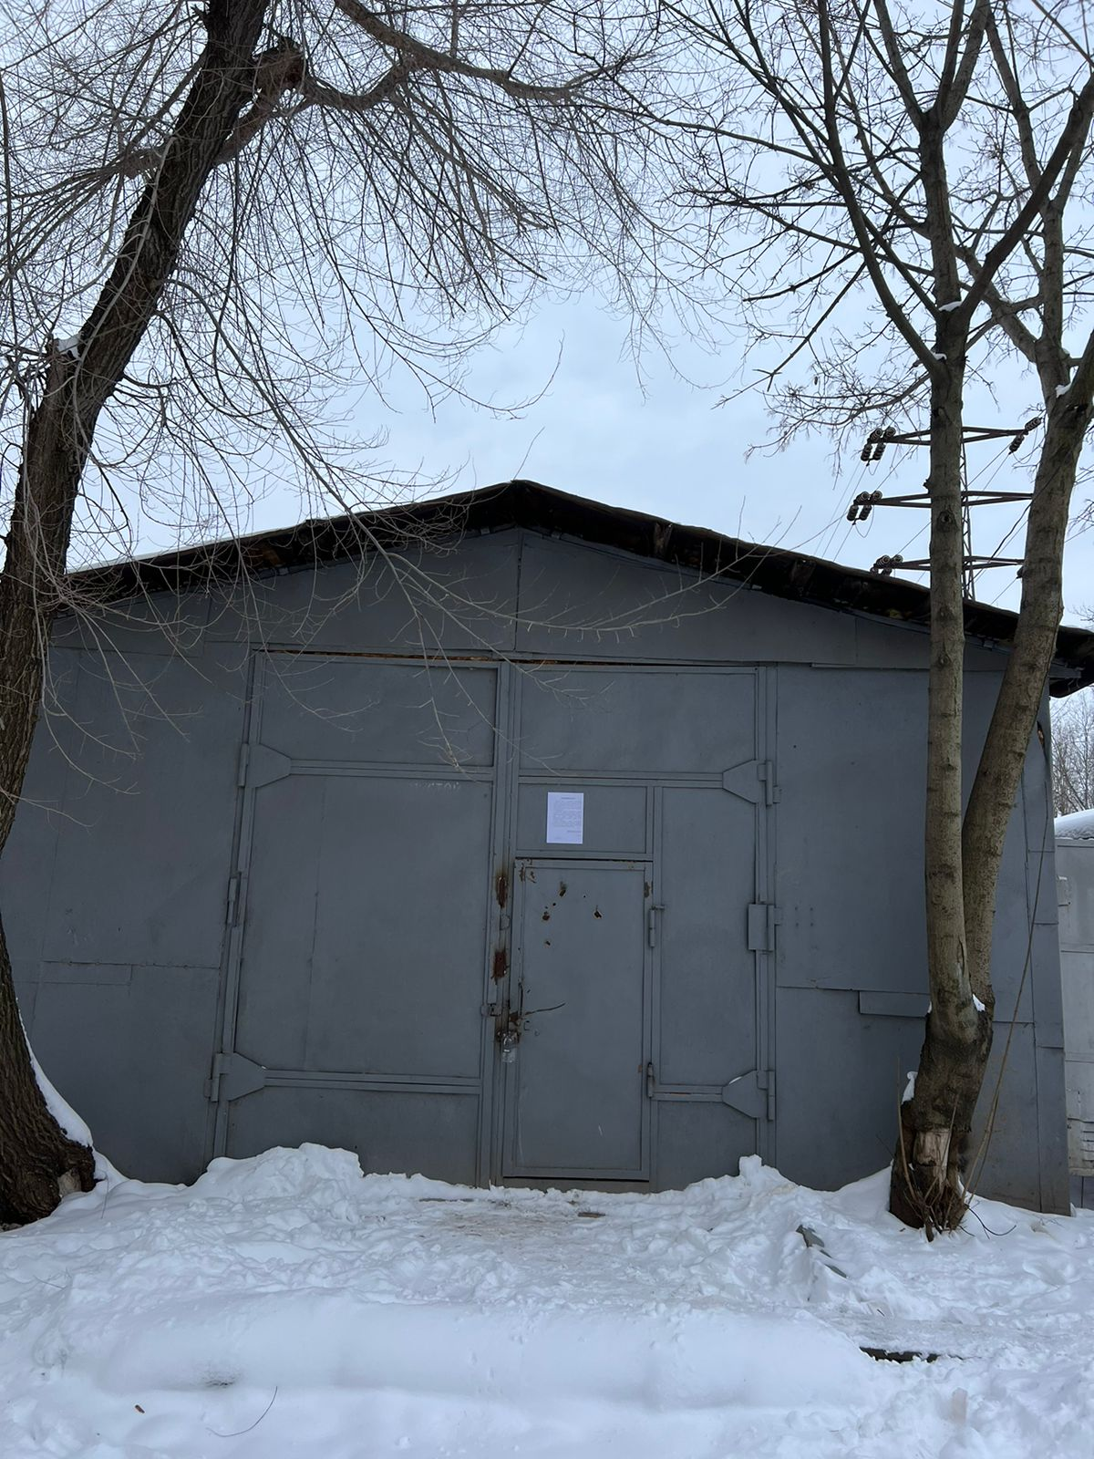 | Не выявлен | 10-00ч
11 | Металлический гараж | Расположен на земельном участке в районе домов 174-184 по ул. 9 Января, условный №15 | 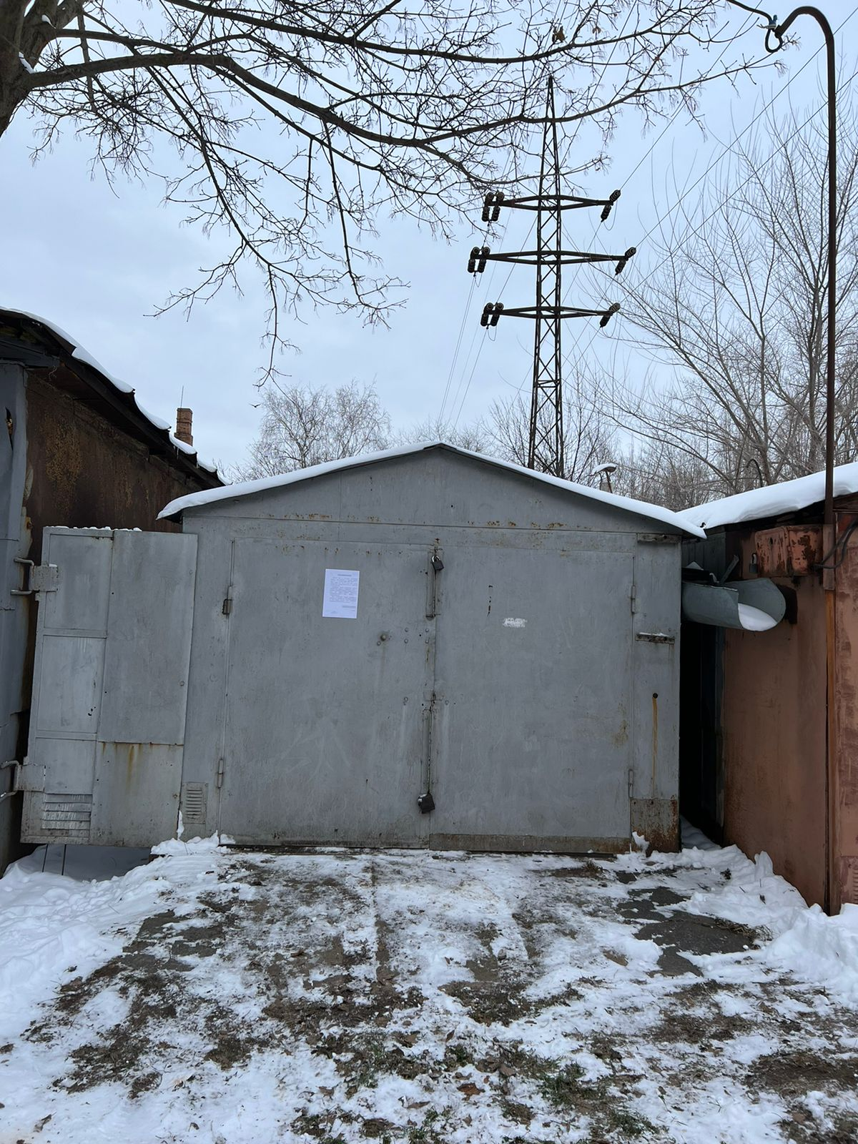 | Не выявлен | 10-00ч
12 | Металлический гараж | Расположен на земельном участке в районе домов 174-184 по ул. 9 Января, условный №16 | 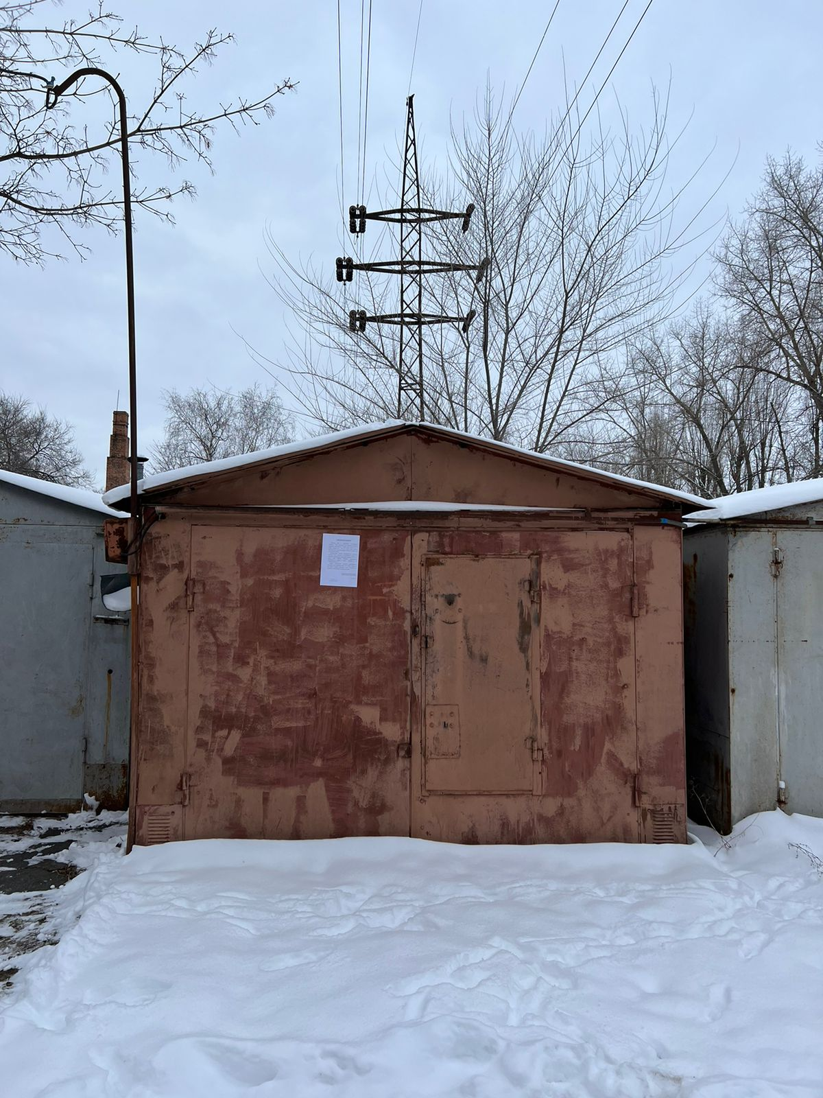 | Не выявлен | 10-00ч
13 | Металлический гараж | Расположен на земельном участке в районе домов 174-184 по ул. 9 Января, условный № 17 | 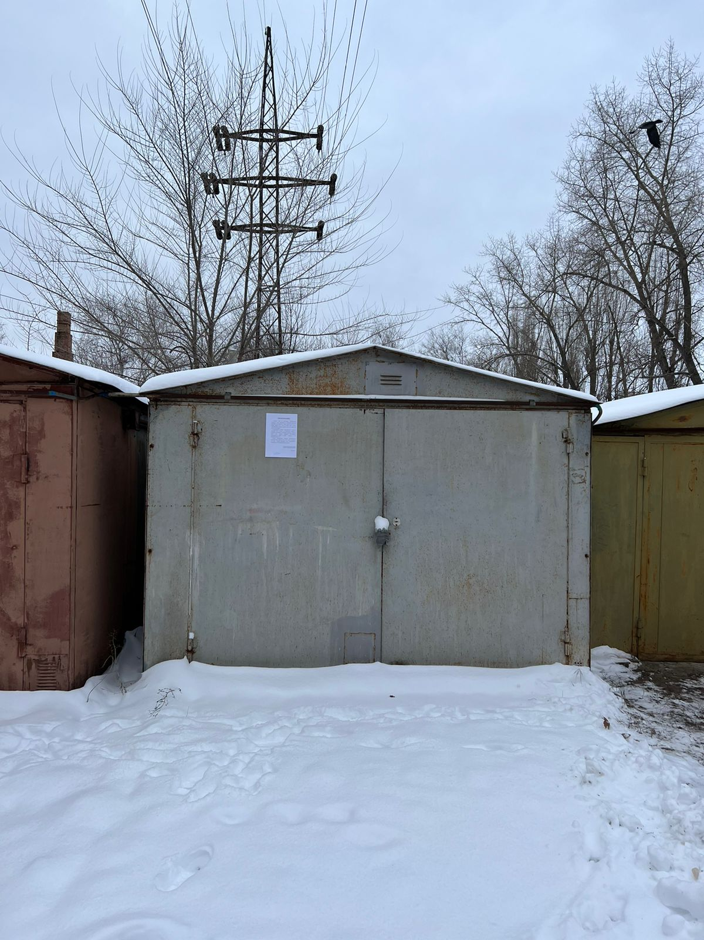 | Не выявлен | 10-00ч
14 | Металлический гараж | Расположен на земельном участке в районе домов 174-184 по ул. 9 Января, условный №18 | 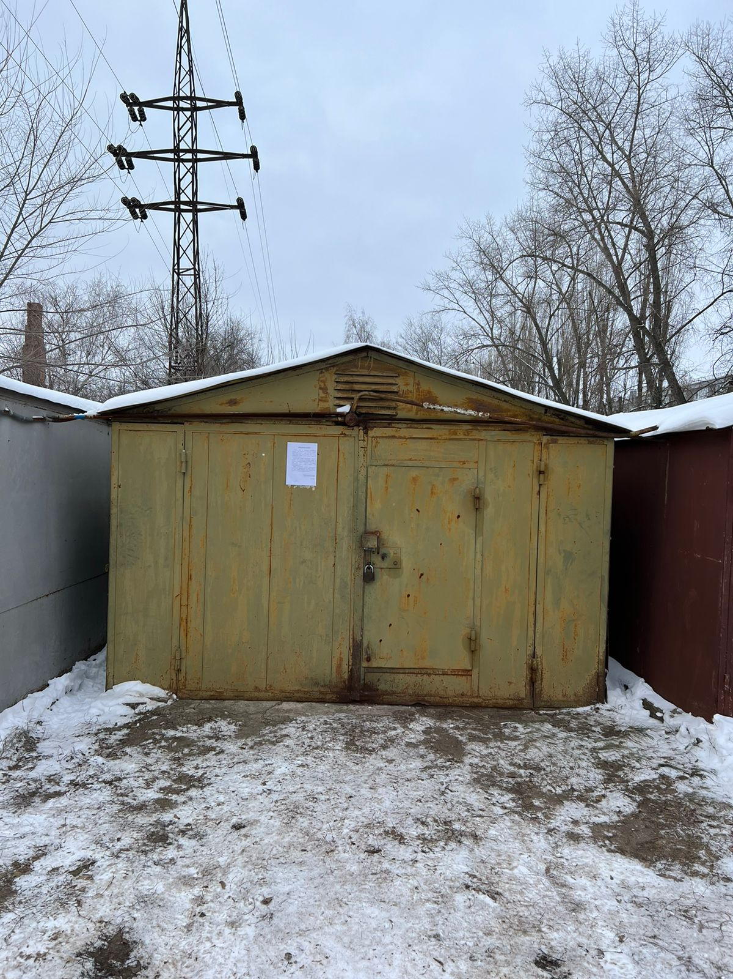 | Не выявлен | 10-00ч
15 | Металлический гараж | Расположен на земельном участке в районе домов 174-184 по ул. 9 Января, условный №19 | 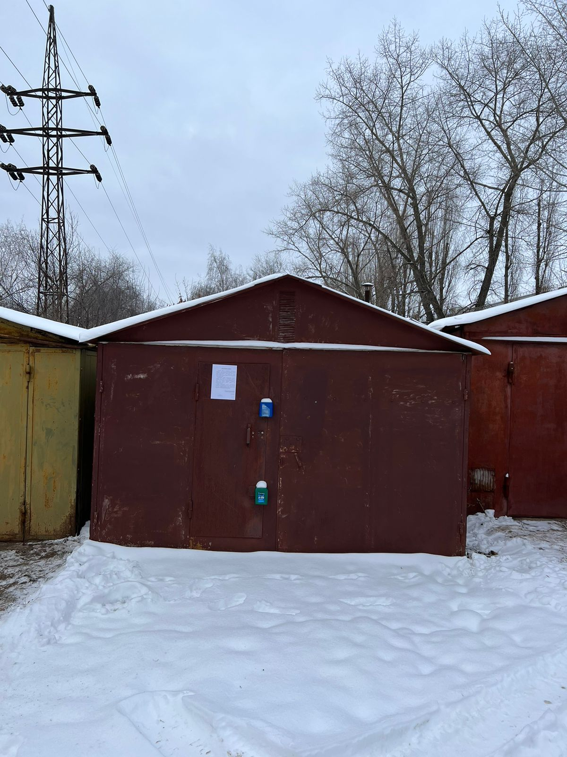 | Не выявлен | 10-00ч
16 | Металлический гараж | Расположен на земельном участке в районе домов 174-184 по ул. 9 Января, условный №20 | 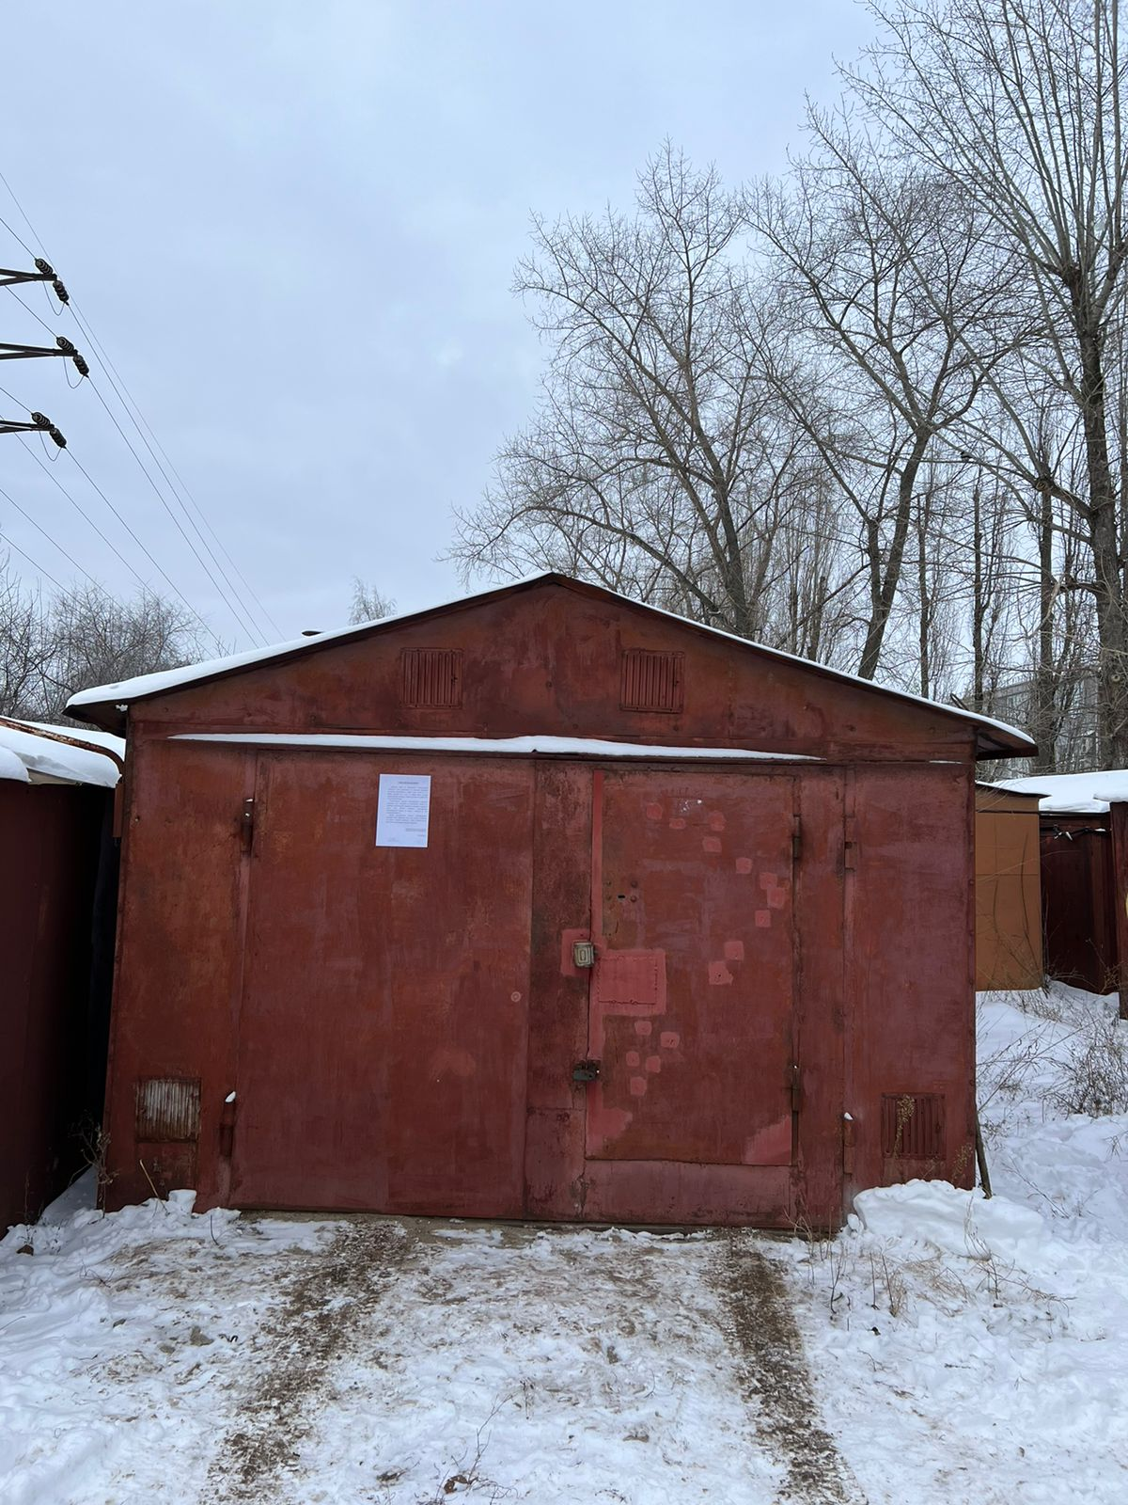 | Не выявлен | 10-00ч
17 | Металлический гараж | Расположен на земельном участке в районе домов 174-184 по ул. 9 Января, условный № 22 | 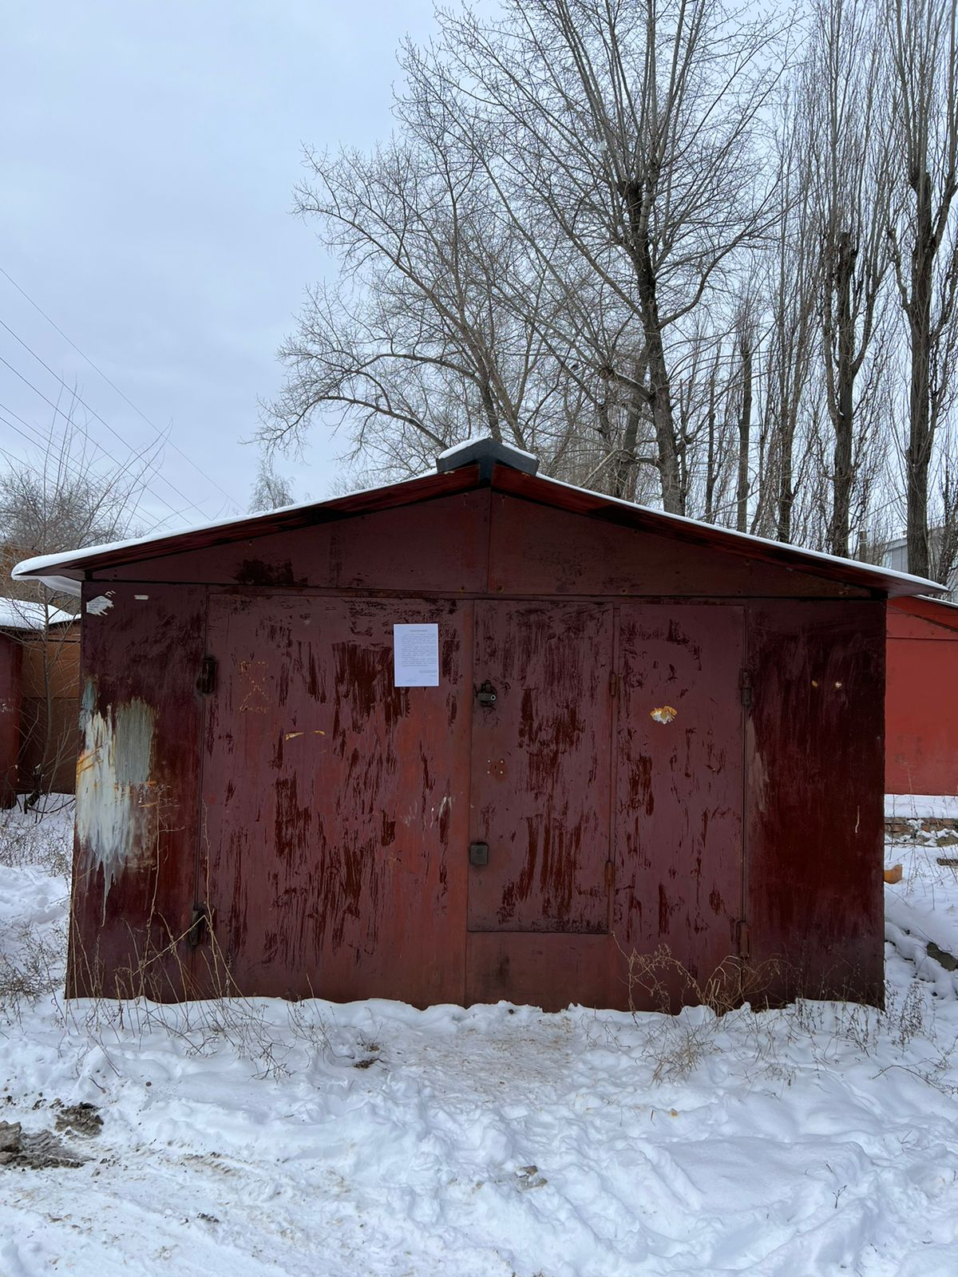 | Не выявлен | 10-00ч
18 | Металлический гараж | Расположен на земельном участке в районе домов 174-184 по ул. 9 Января, условный № 23/1 | 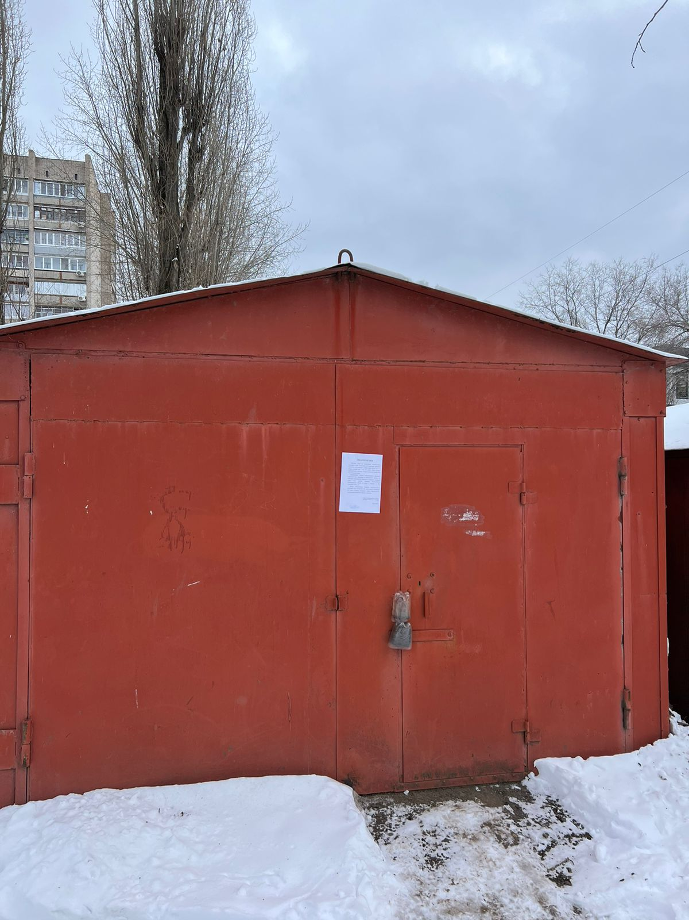 | Не выявлен | 10-00ч
19 | Металлический гараж | Расположен на земельном участке в районе домов 174-184 по ул. 9 Января, условный № 24 | 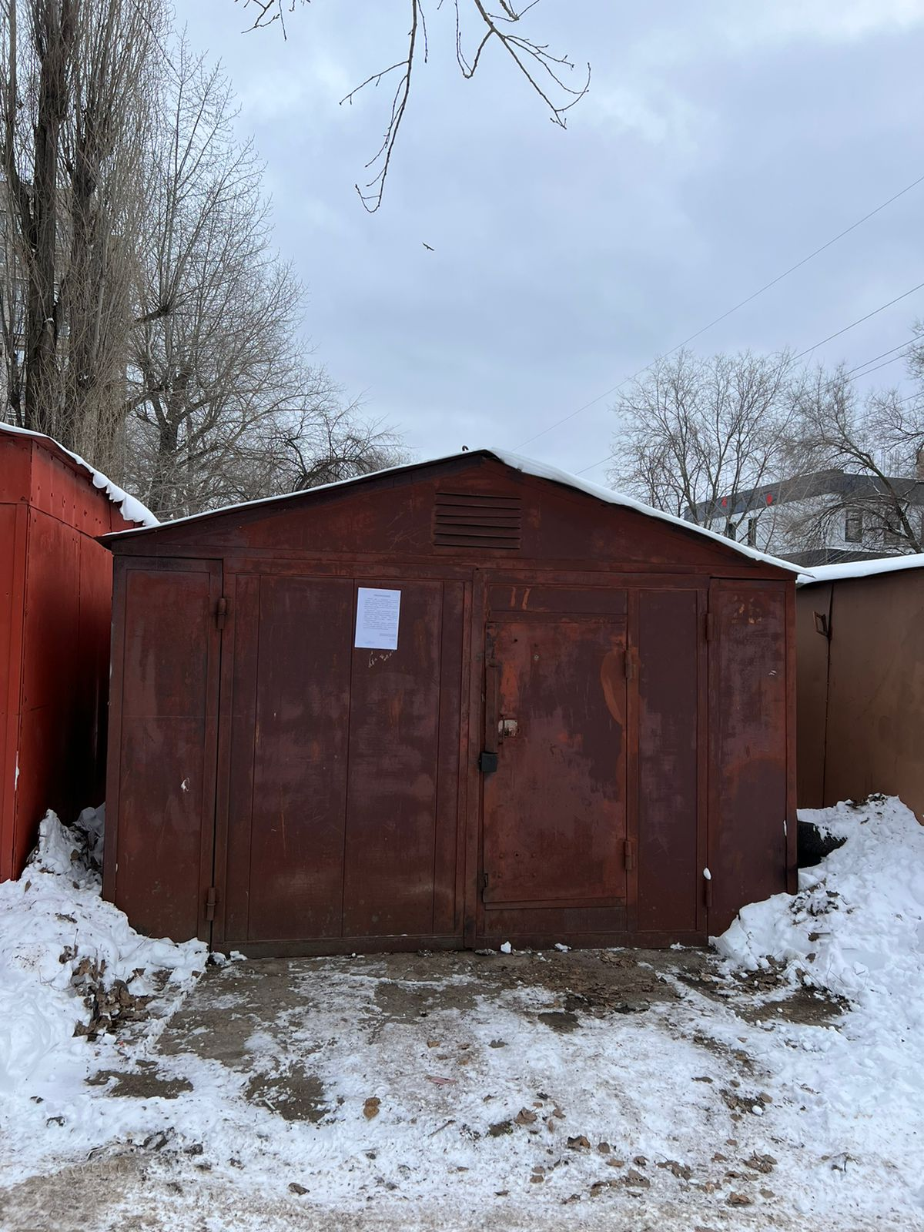 | Не выявлен | 10-00ч
20 | Металлический гараж | Расположен на земельном участке в районе домов 174-184 по ул. 9 Января, условный № 25 | 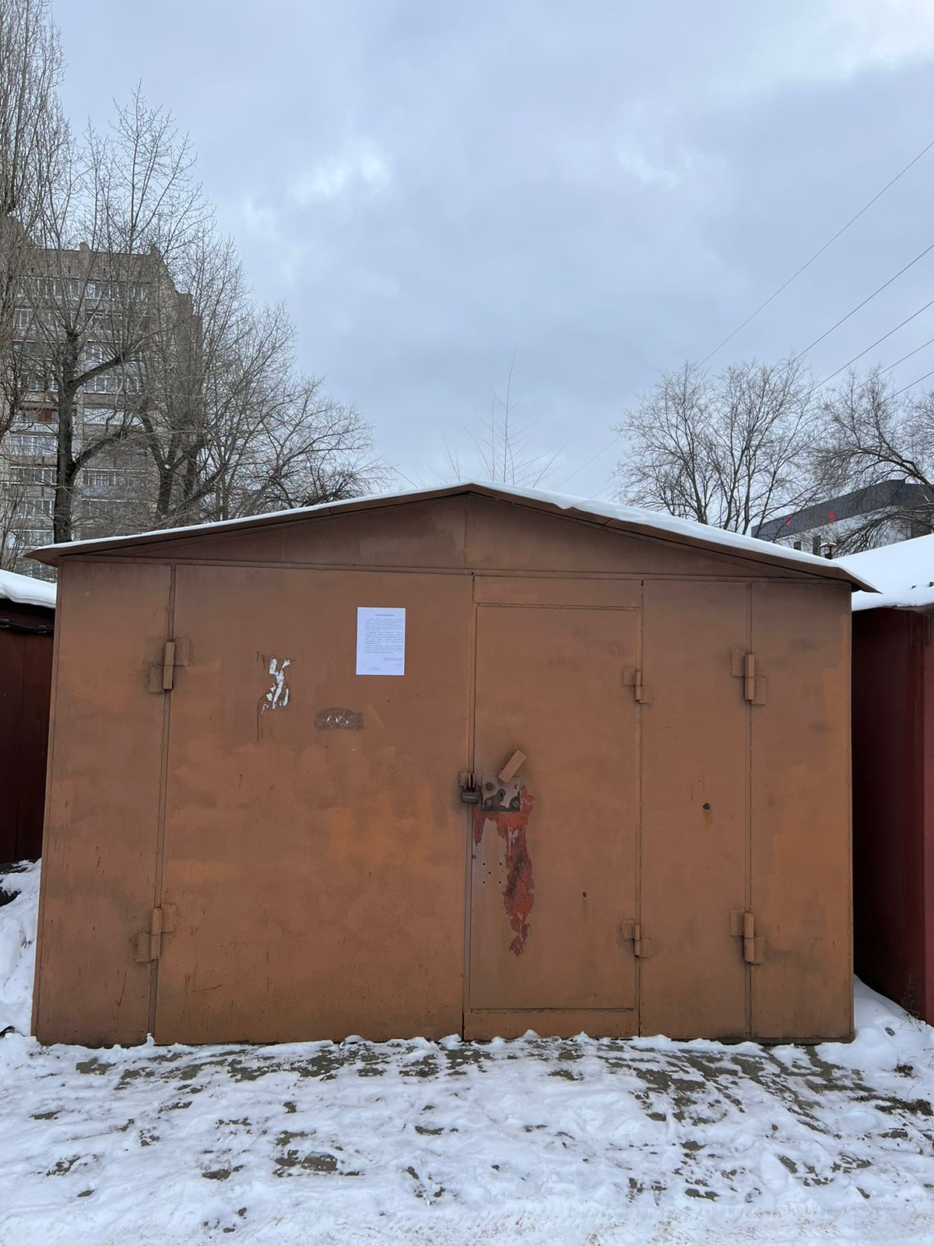 | Не выявлен | 10-00ч
21 | Металлический гараж | Расположен на земельном участке в районе домов 174-184 по ул. 9 Января, условный №26 | 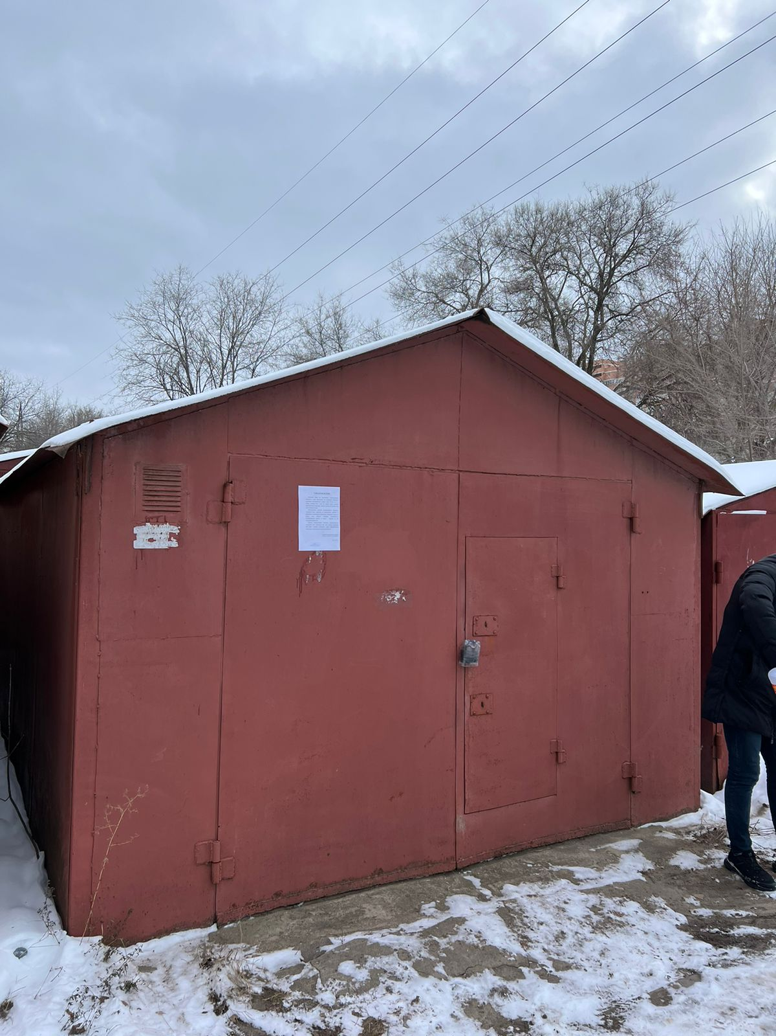 | Не выявлен | 10-00ч
22 | Металлический гараж | Расположен на земельном участке в районе домов 174-184 по ул. 9 Января, условный №27 | 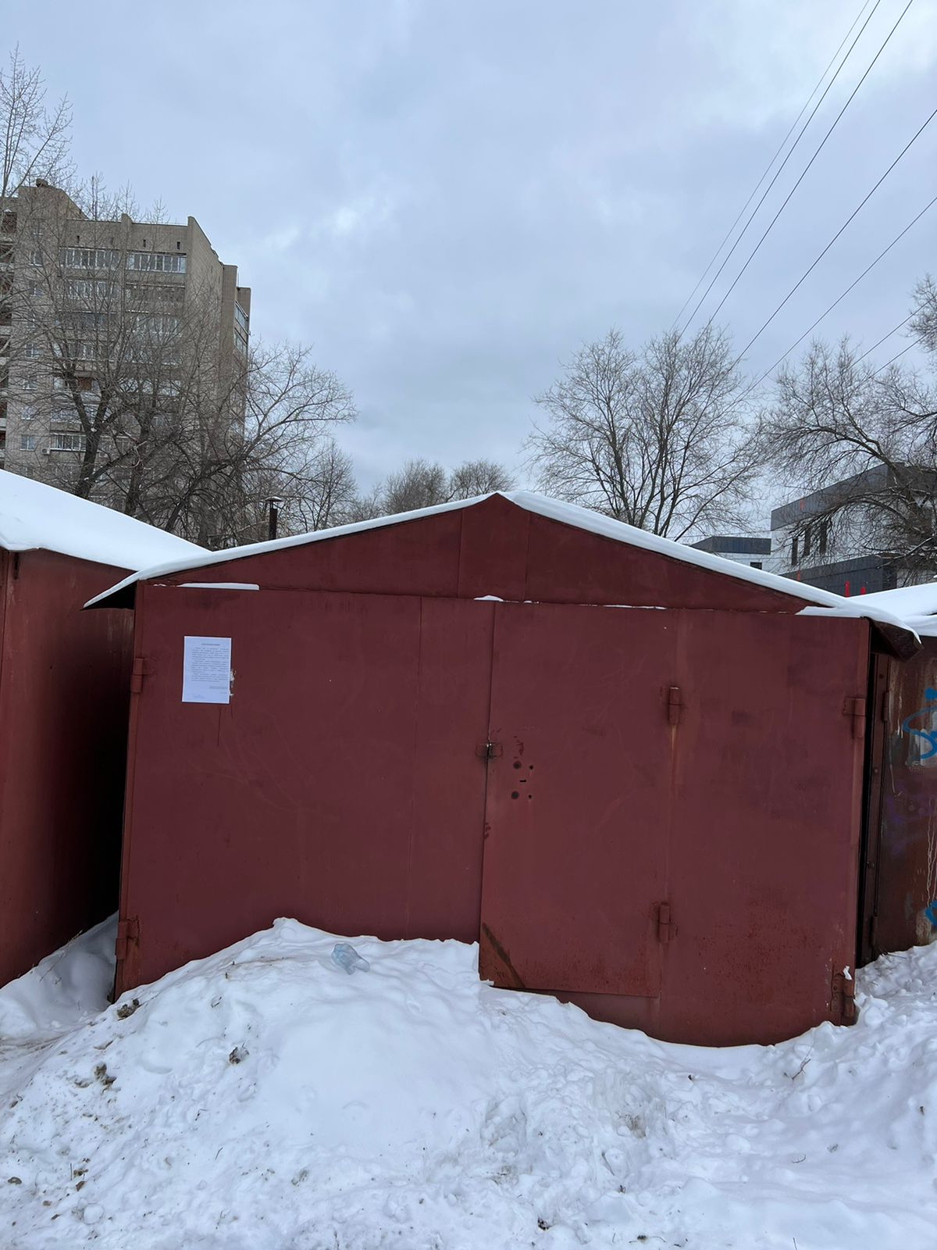 | Не выявлен | 10-00ч
23 | Металлический гараж | Расположен на земельном участке в районе домов 174-184 по ул. 9 Января, условный № 28 | 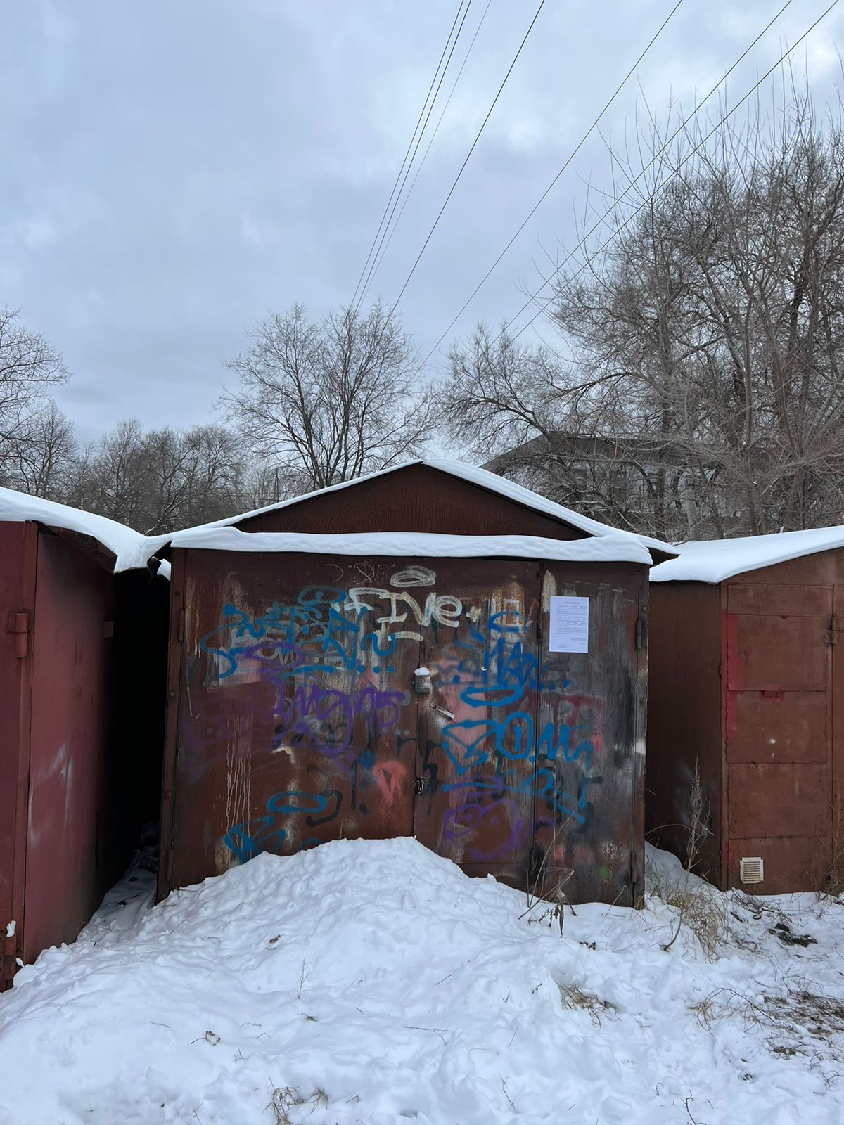 | Не выявлен | 10-00ч
24 | Металлический гараж | Расположен на земельном участке в районе домов 174-184 по ул. 9 Января, условный № 29 | 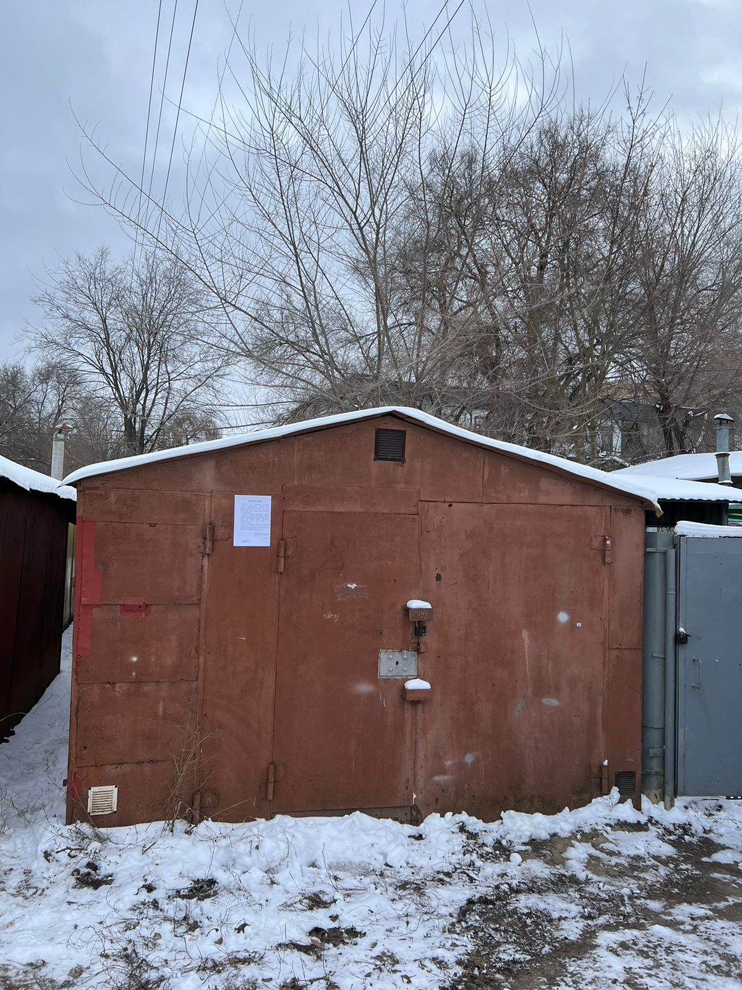 | Не выявлен | 10-00ч
25 | Металлический гараж | Расположен на земельном участке в районе домов 174-184 по ул. 9 Января, условный №30 | 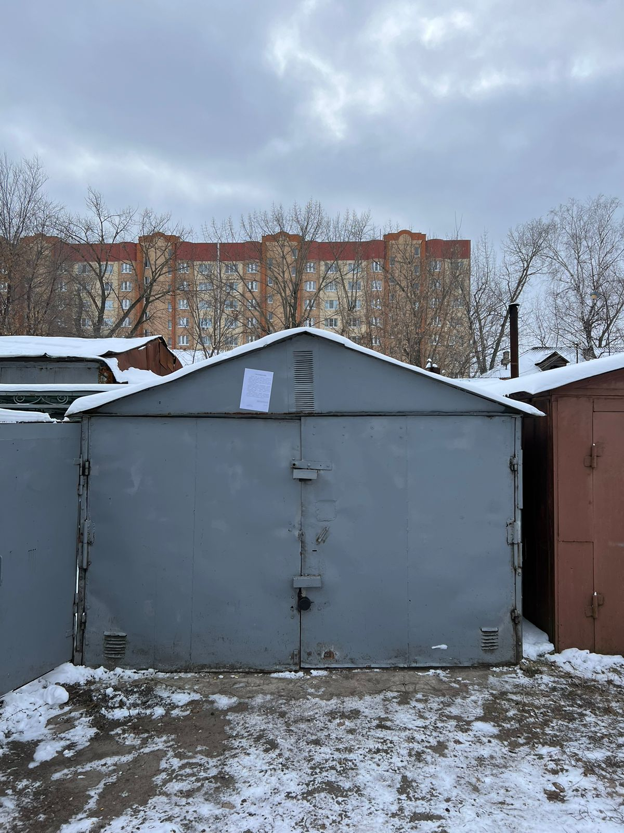 | Не выявлен | 10-00ч
26 | Металлический гараж | Расположен на земельном участке в районе домов 174-184 по ул. 9 Января, условный № 31 | 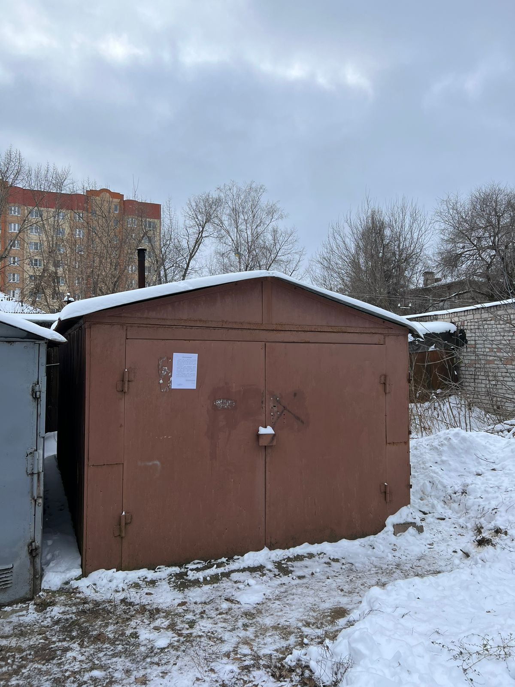 | Не выявлен | 10-00ч
27 | Металлический гараж | Расположен на земельном участке в районе домов 174-184 по ул. 9 Января, условный № 33 | 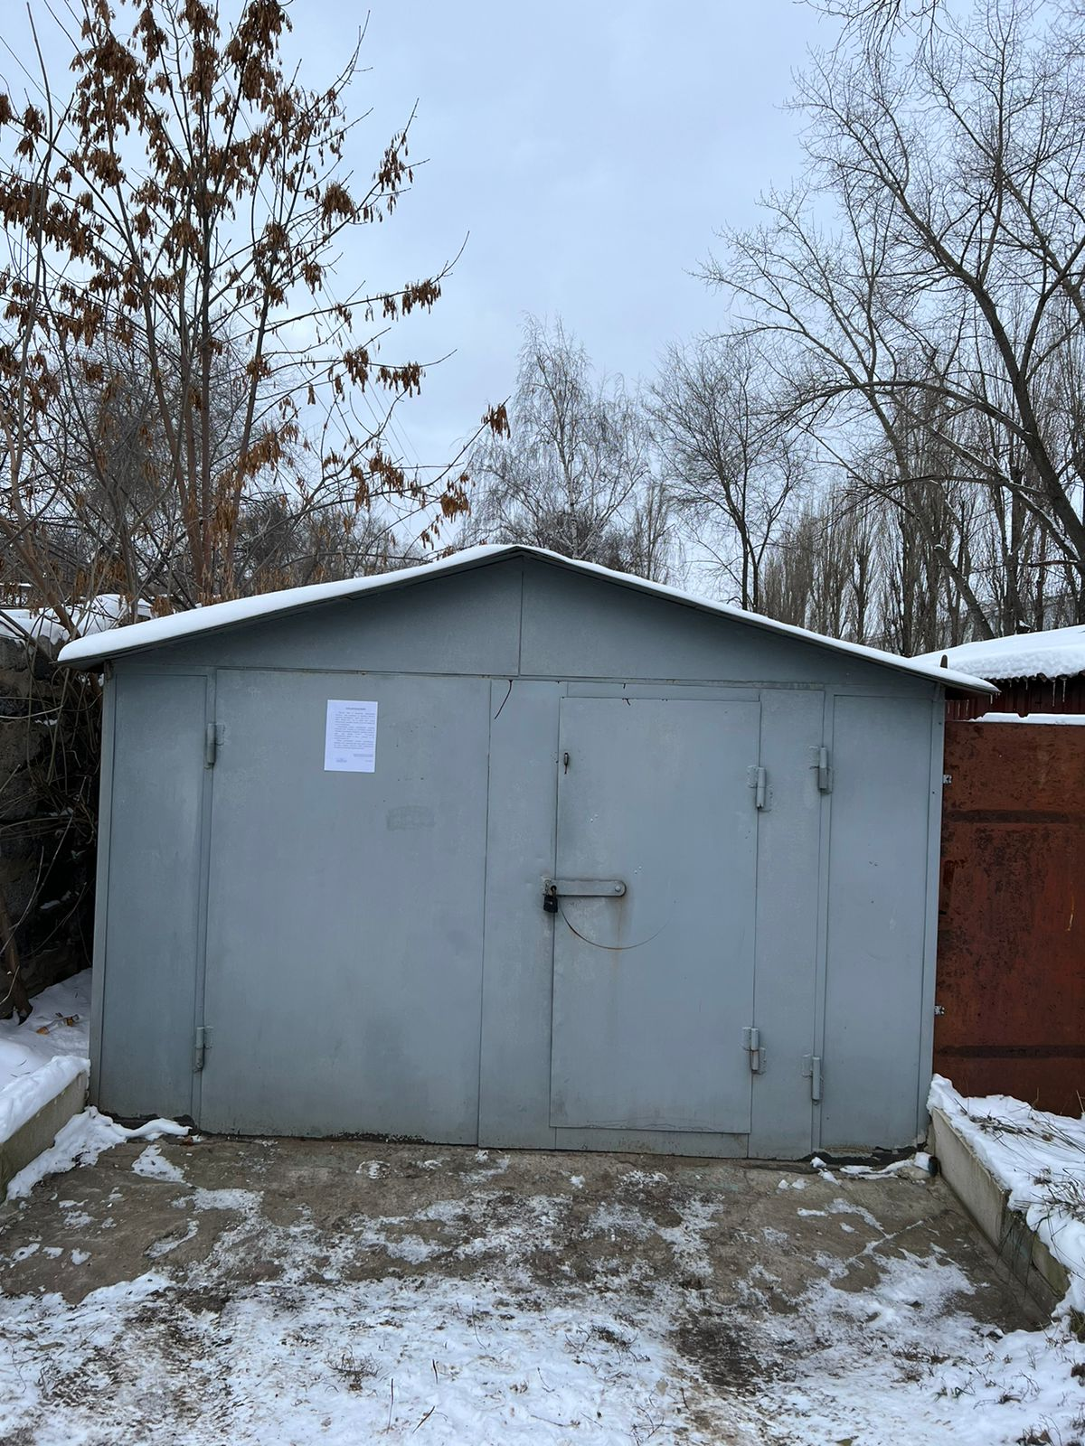 | Не выявлен | 10-00ч
28 | Металлический гараж | Расположен на земельном участке в районе домов 174-184 по ул. 9 Января, условный №34 | 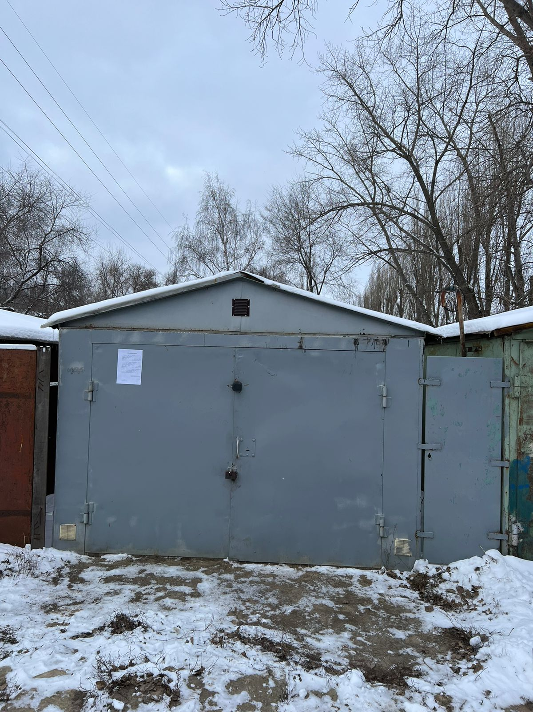 | Не выявлен | 10-00ч
29 | Металлический гараж | Расположен на земельном участке в районе домов 174-184 по ул. 9 Января, условный № 35 | 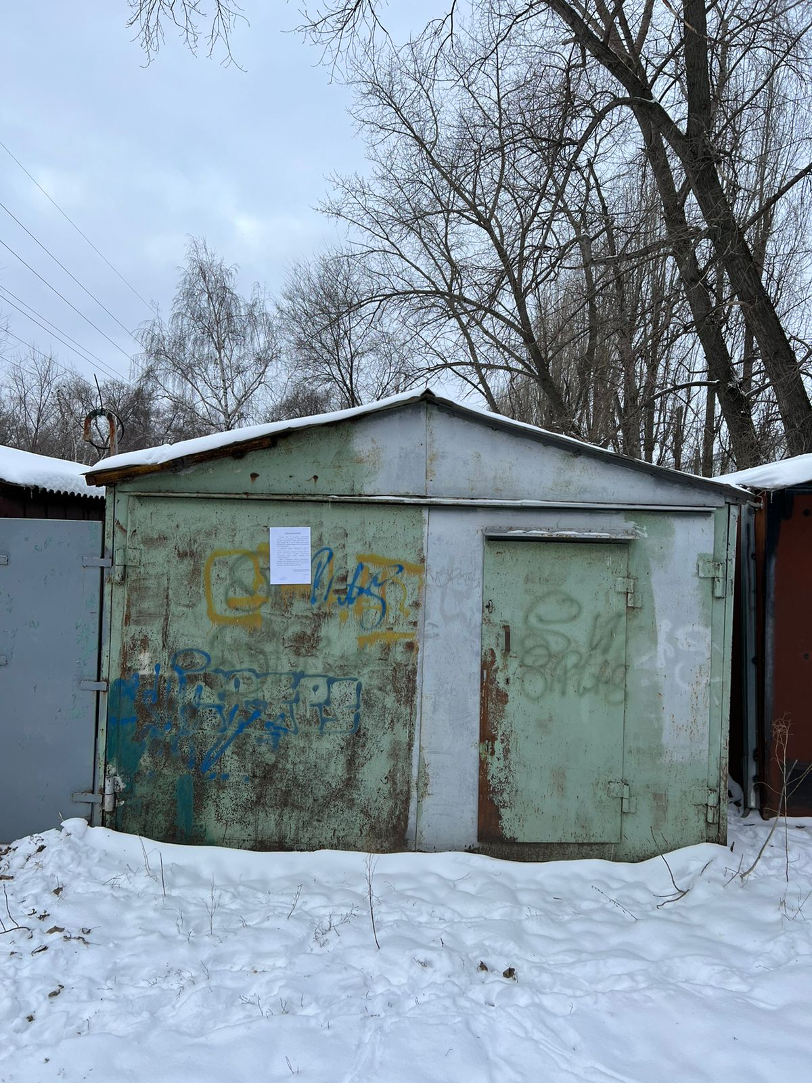 | Не выявлен | 10-00ч
30 | Металлический гараж | Расположен на земельном участке в районе домов 174-184 по ул. 9 Января, условный № 36 | 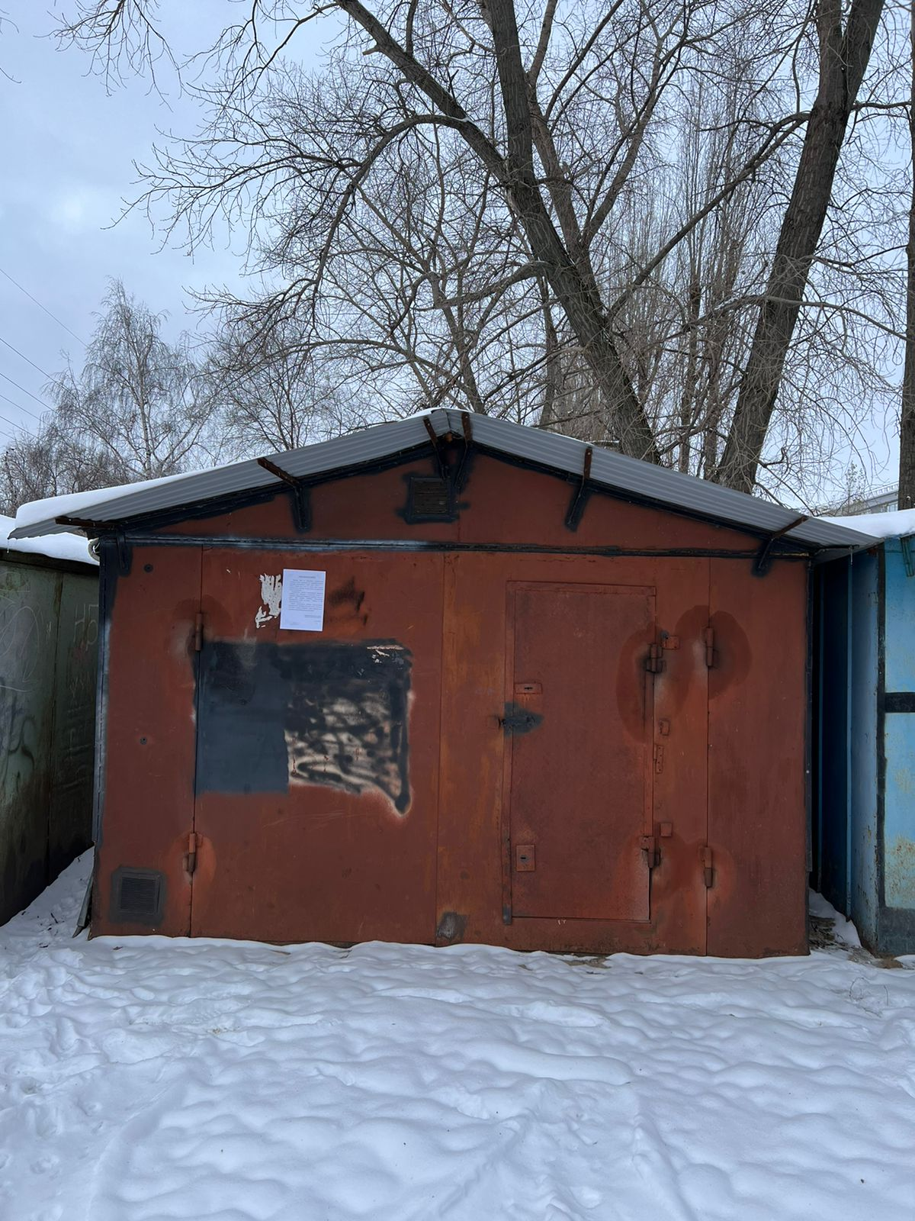 | Не выявлен | 10-00ч
31 | Металлический гараж | Расположен на земельном участке в районе домов 174-184 по ул. 9 Января, условный № 37 | 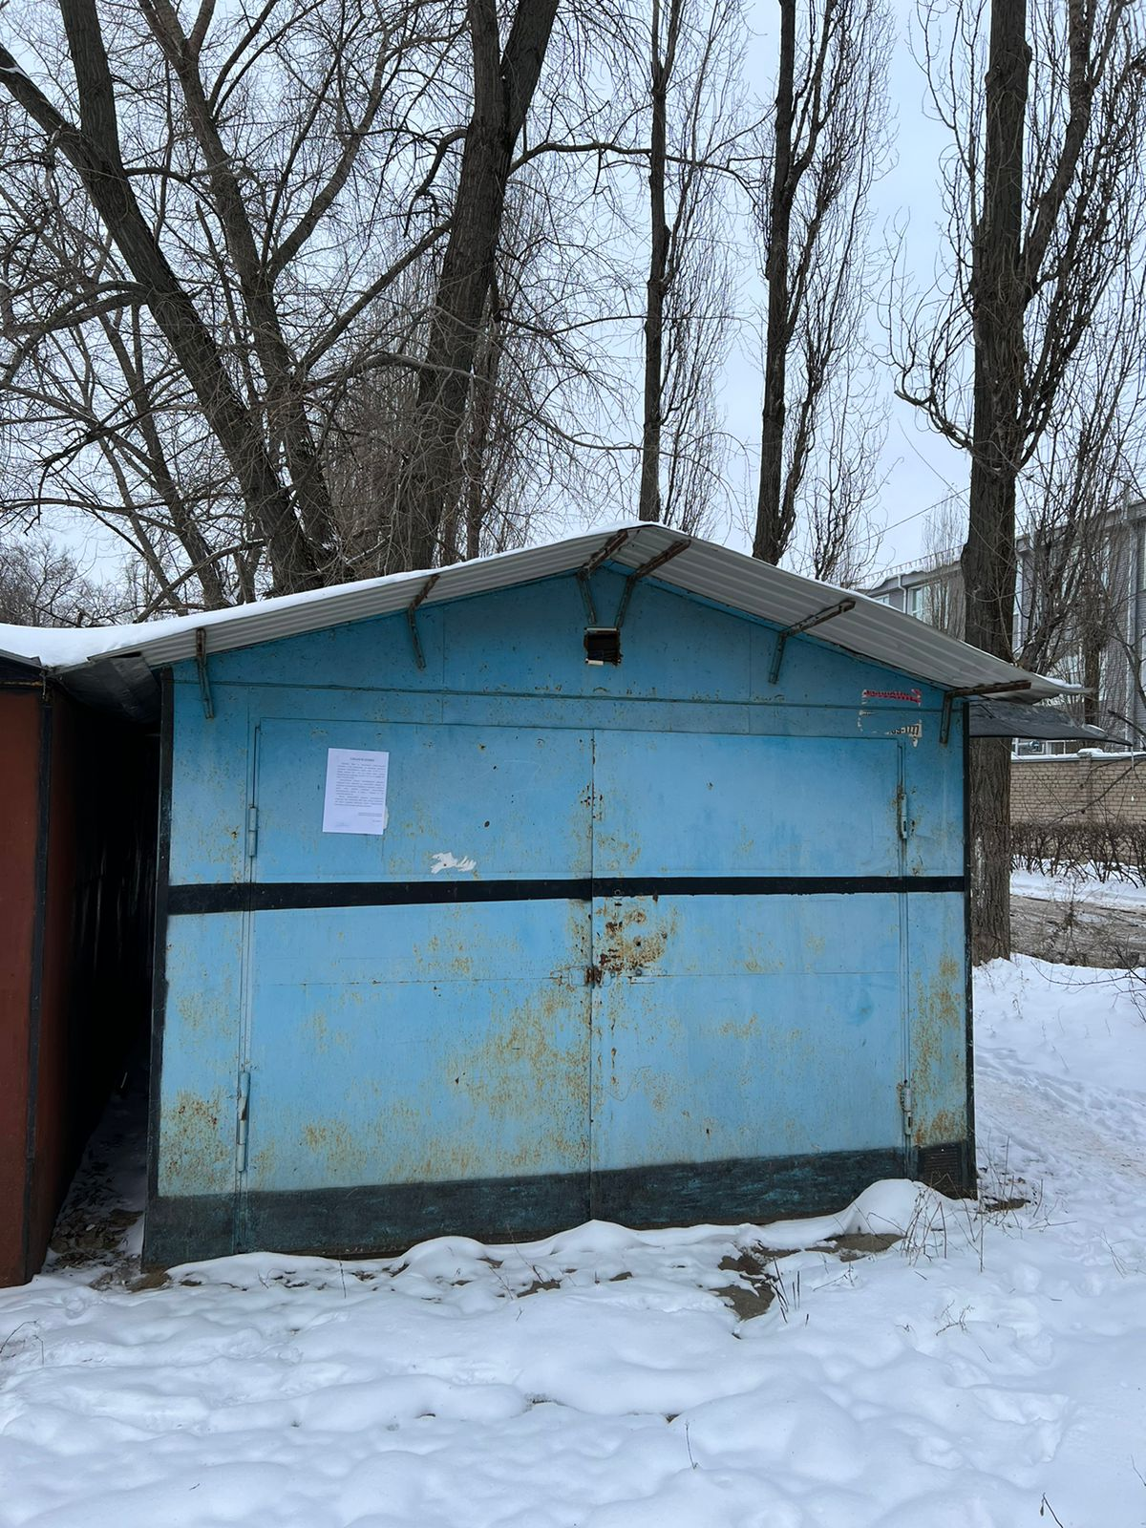 | Не выявлен | 10-00ч
32 | Металлический гараж | Расположен на земельном участке в районе домов 174-184 по ул. 9 Января, условный № 38 | 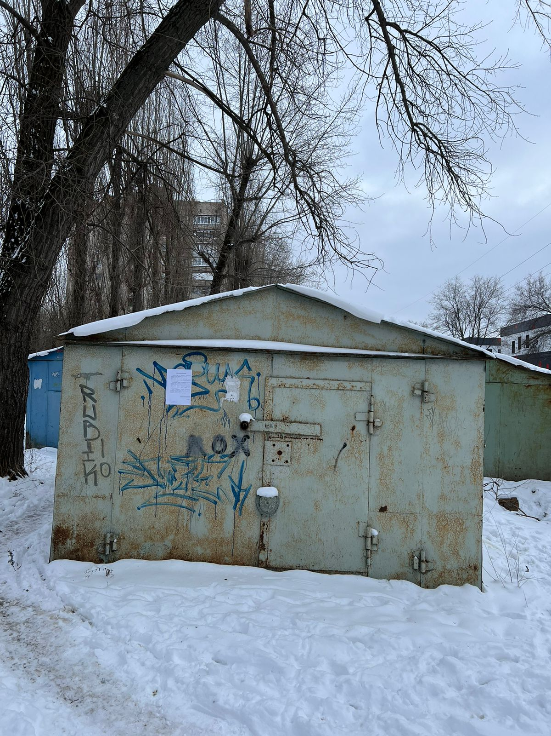 | Не выявлен | 10-00ч
33 | Металлический гараж | Расположен на земельном участке в районе домов 174-184 по ул. 9 Января, условный № 40 | 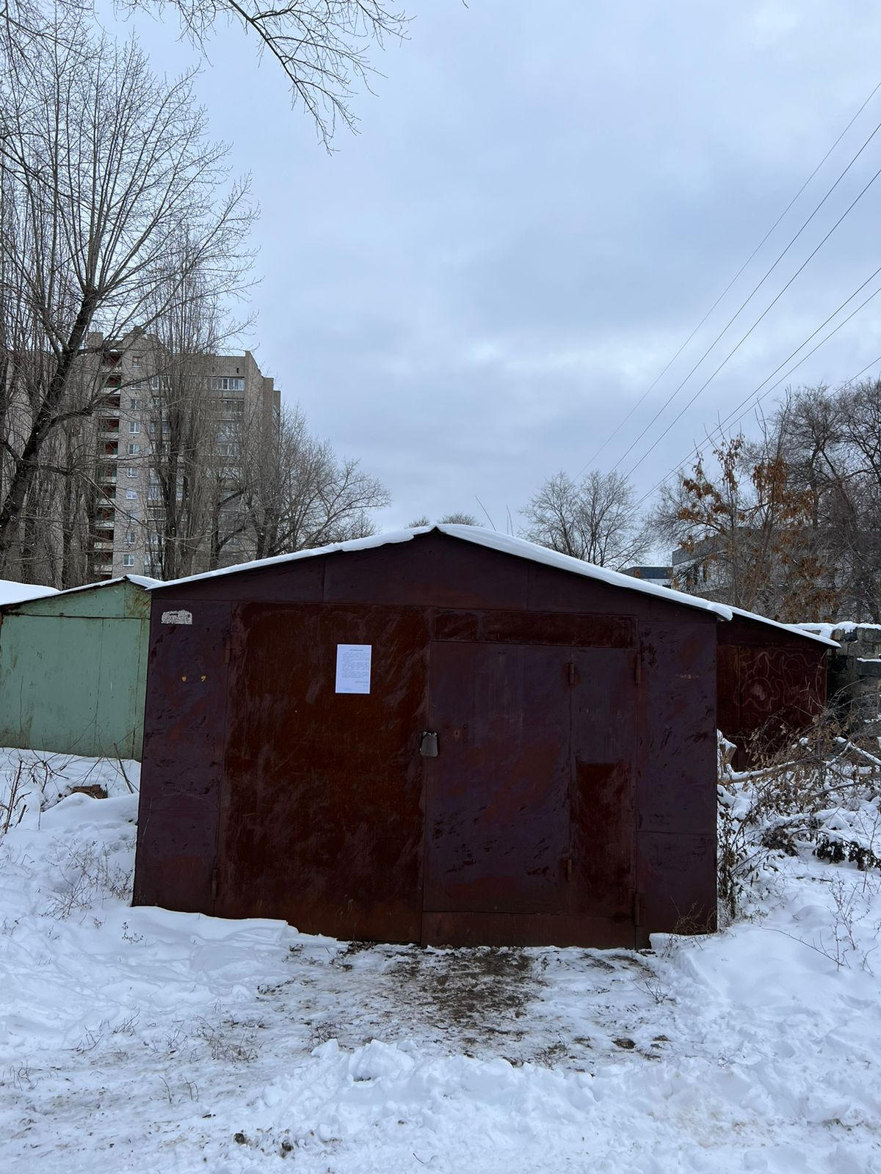 | Не выявлен | 10-00ч
34 | Металлический гараж | Расположен на земельном участке в районе домов 174-184 по ул. 9 Января, условный № 42 | 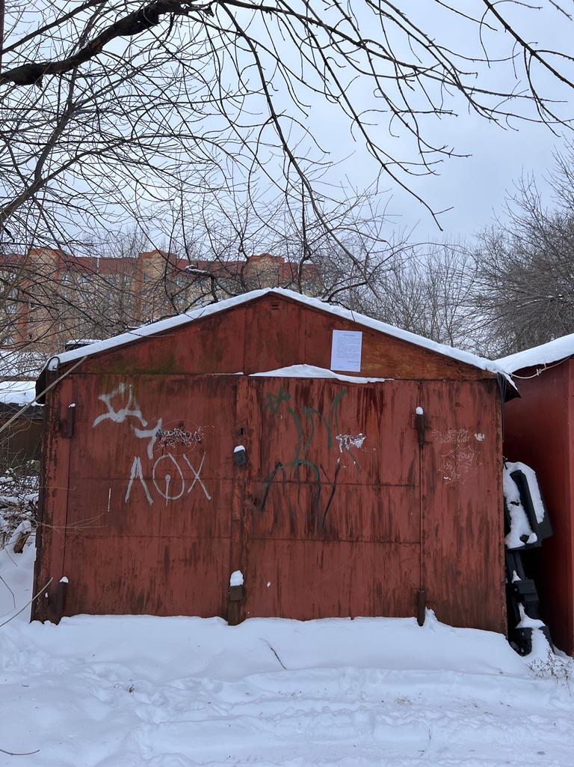 | Не выявлен | 10-00ч
35 | Металлический гараж | Расположен на земельном участке в районе домов 174-184 по ул. 9 Января, условный №43 | 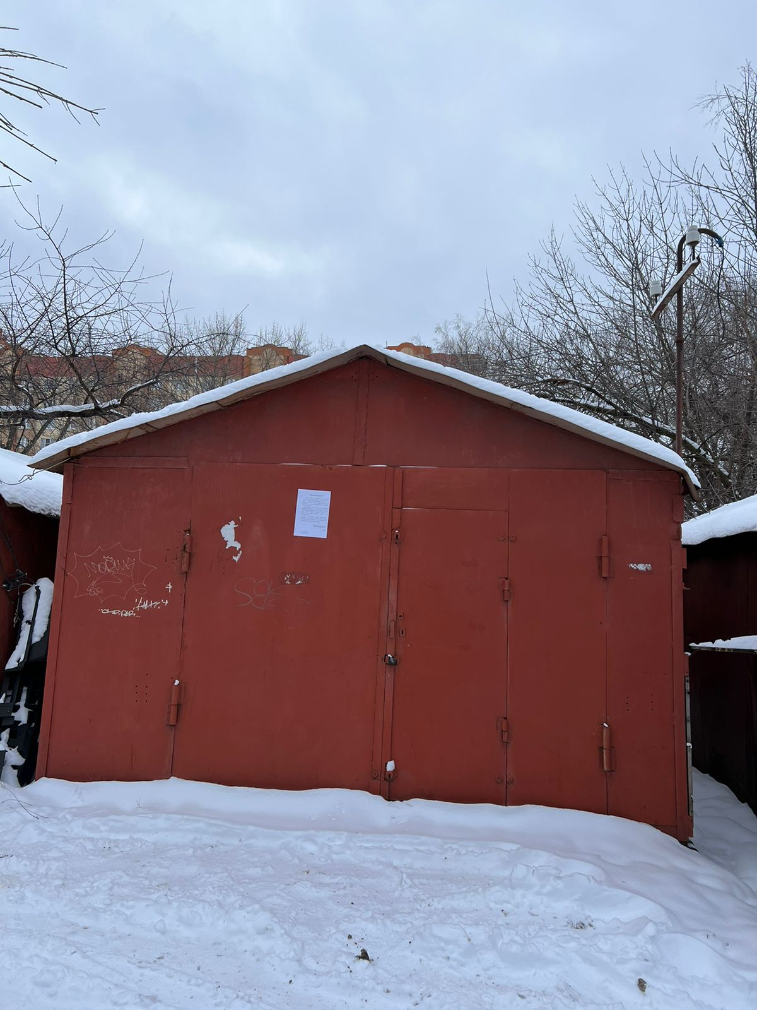 | Не выявлен | 10-00ч
36 | Металлический гараж | Расположен на земельном участке в районе домов 174-184 по ул. 9 Января, условный №44 | 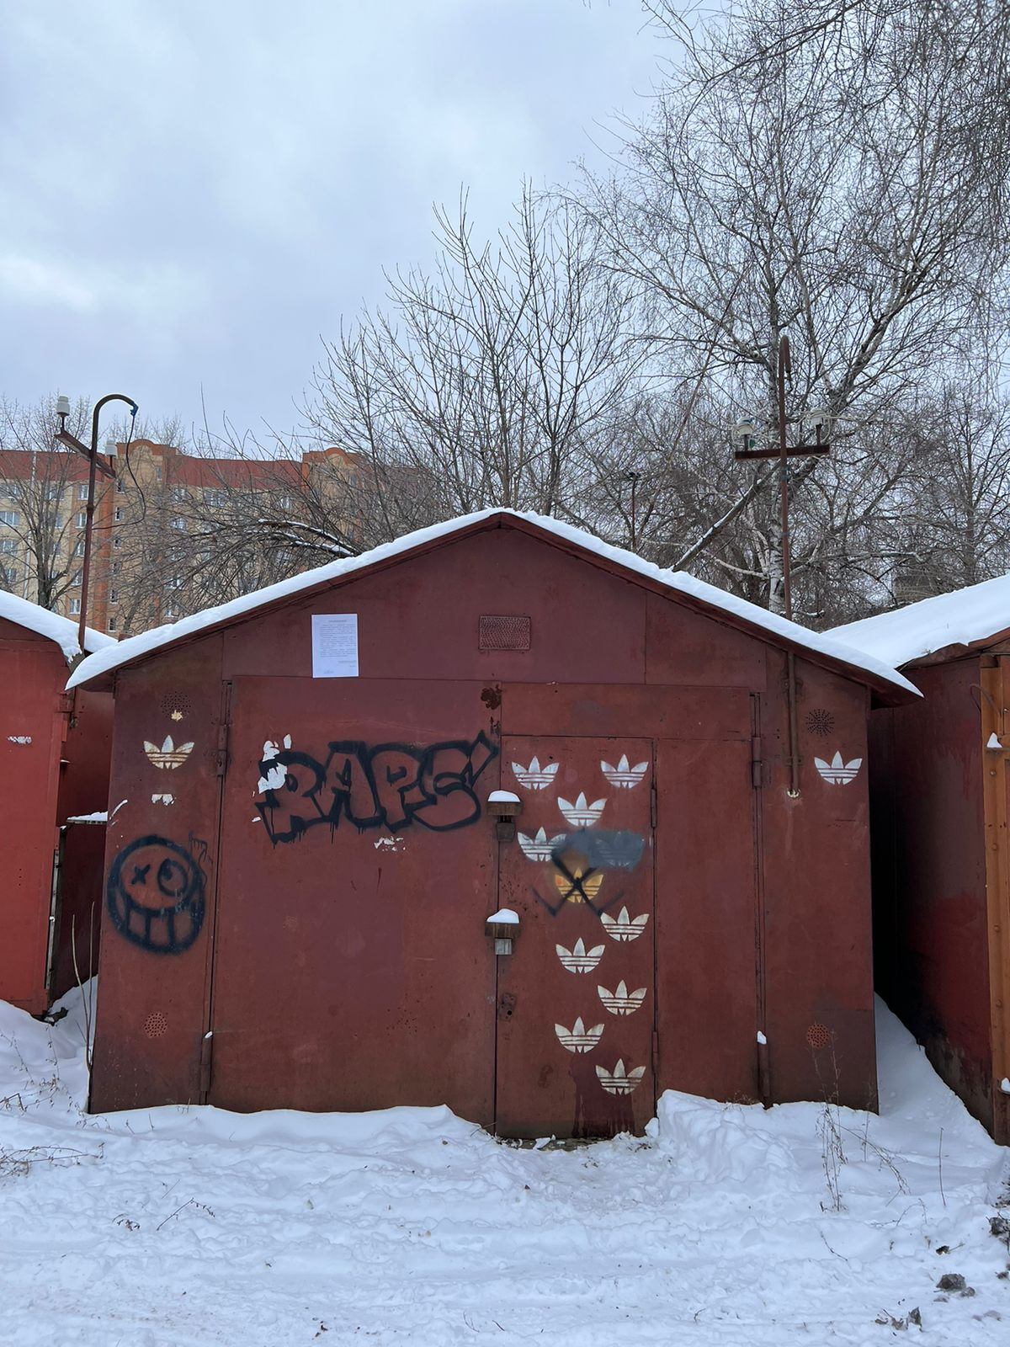 | Не выявлен | 10-00ч

Конструктивные элементы демонтированного временного сооружения будут находиться на ответственном хранении на территории муниципального бюджетного учреждения городского округа город Воронеж «Комбинат благоустройства Коминтерновского района» по адресу: г. Воронеж, ул. 303 Стрелковой дивизии, 2б.
Выдача конструктивных элементов демонтированного сооружения будет произведена владельцу, предоставившему документ, подтверждающий владение демонтированным временным сооружением, после полного возмещения всех затрат и издержек, понесенных в связи с принудительным демонтажем и последующим хранением имущества.

